台湾入国注意事項

入国にあたり、各所で下記の資料の提示または提出を求められます。出発前にお忘れのないようご確認ください。


★入境檢疫系統
※右記QRコードより入国48時間前から入力可能。
★隔離ホテル予約確認書
★2日以内に検査した
PCR検査陰性証明書
※書類作成日ではなく検査日。
※土日祝日は含む。搭乗日は含まない。
※1月4日の入国より上記条件に変更。

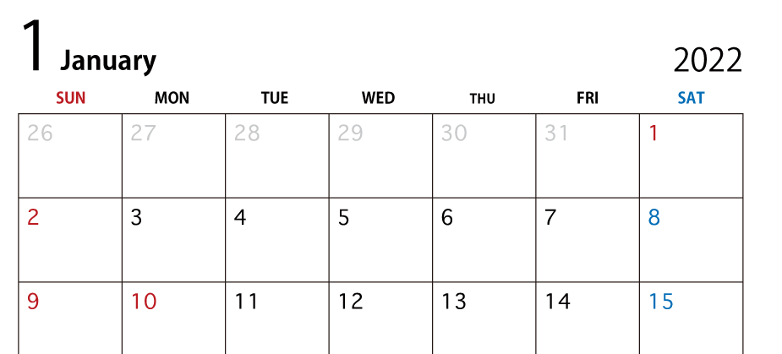
PCR検査日と搭乗日の例
PCR検査日
搭乗日
(例2)
PCR検査日
搭乗日
(例1)

